**Descripción**.

Se construyó un proyecto springboot que expone servicios POST/GET acorde a lo solicitado.

**Dependencias**.

* Maven > 3.
* Java 1.8

**Instrucciones**

Descomprimir la carpeta GlobalEnterprise, sobre la carpeta raíz ejecutar los siguientes comandos usando CMD

mvn clean install

cd /target

java -jar finn-0.0.1-SNAPSHOT.jar

**Evidencia de resultados.**

Se realizó lo solicitado a nivel 3, lo cual contienen lo necesario también de nivel 1 y 2.

* Servicio /topsecret

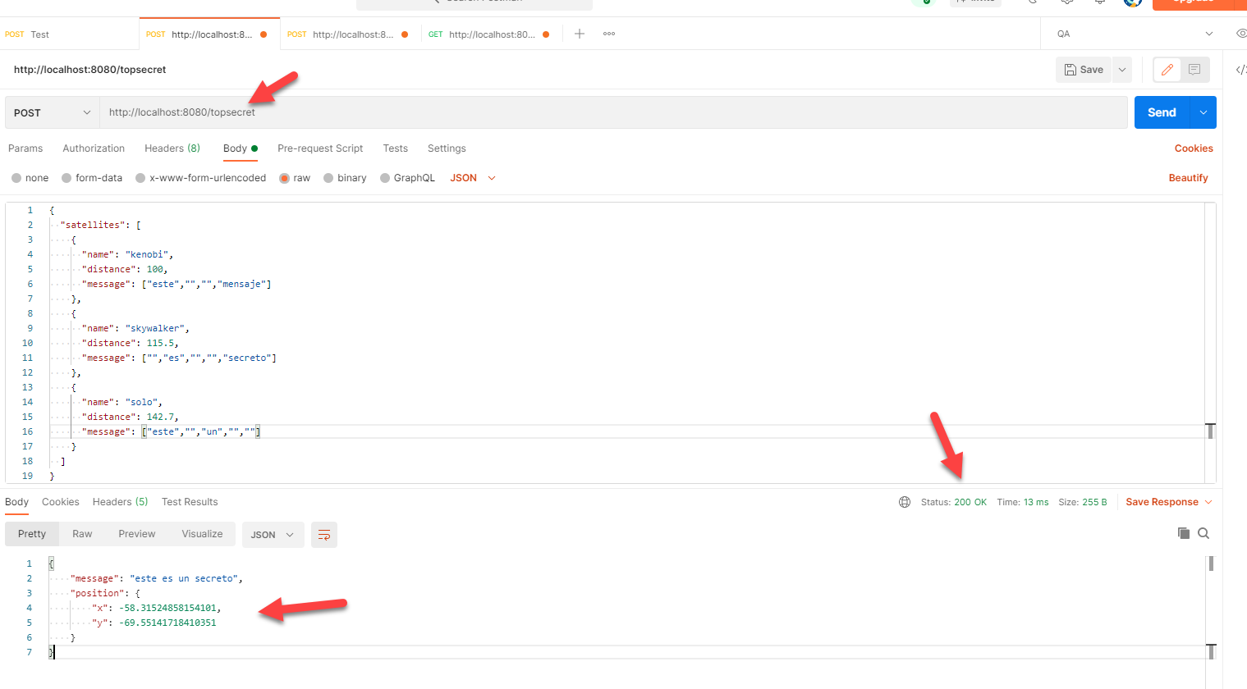

* Servicio topsecret_split/{satélite_name}, de tipo POST para definir la información de cada satélite de forma separada

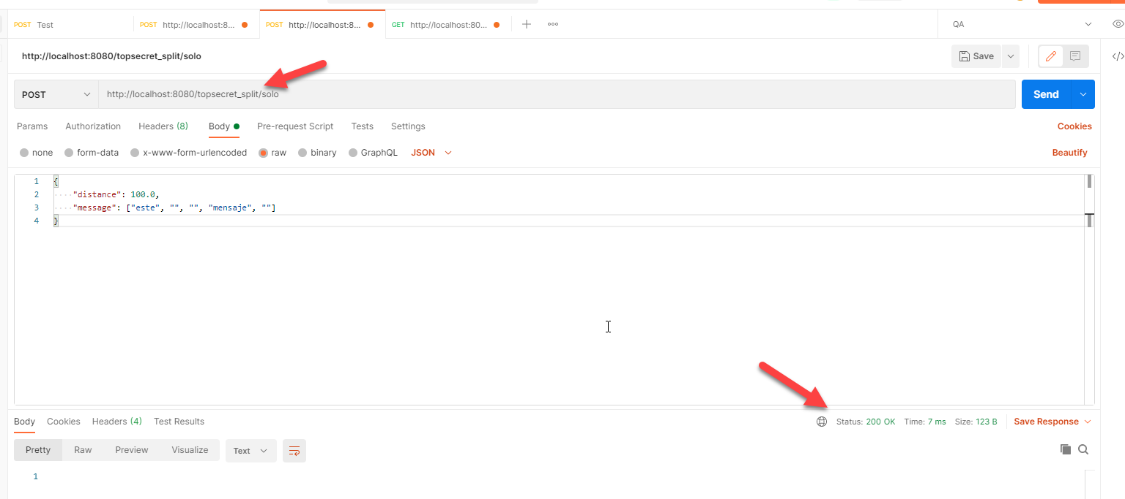

* Servicio topsecret_split, de tipo GET para consultar información

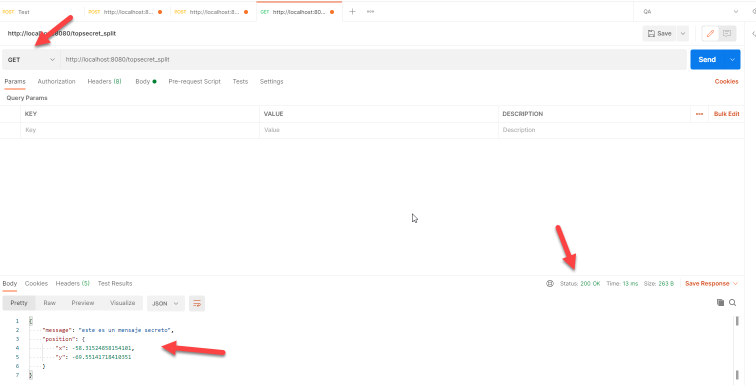

Flujo sin datos suficientes.

